Ondo Bavegue

Ángel Ango

L2 reseaux telecom

**TP-Apache sous Debian**

REQUISES PRELIMINAIRES

Pour commencer on fait quelques vérifications préliminaires

A) on vérifie notre DNS

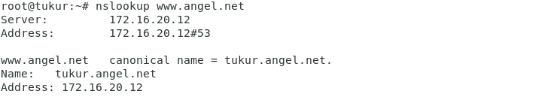

B) On verifie Notre DHCP

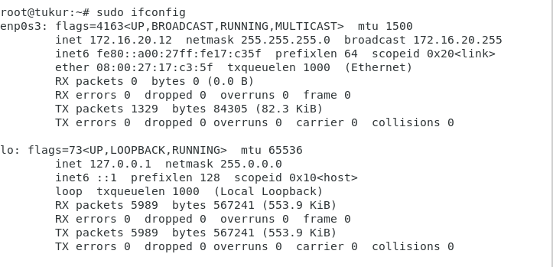

TESTE ET ACTIVATION DU RESEAU

Si tout est bien on demarre le telechargement installation et configuration du serveur APACHE

Si on essaie de lancer le telechargemnt sa vient pas,ou le ping a google ne reponds pas comme dans mon cas

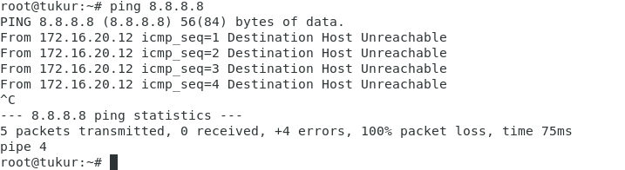

On doit se rassurer que la machine virtuelle soit en NAT ou en Accès par pont en suite on entre dans le fichier nano /etc/network/interfaces puis on met des commentaires en address, netmask et gateway seulement la ligne de inet dhcp static on change le mot static par dhcp on enreguste et on sort

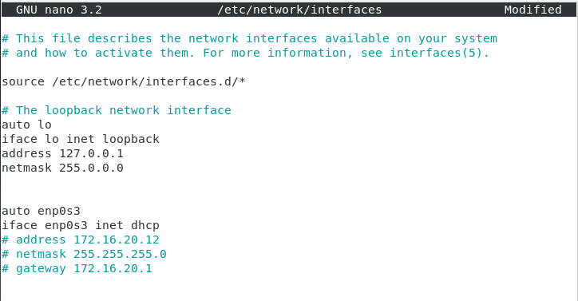

Maintenant on redemare le reseau puis on lactive

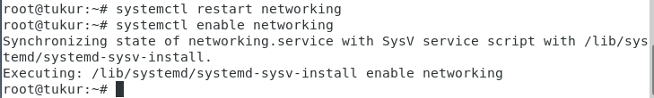

Une fois se fait on fait le ping et sa doit marcher,cette etape est valable chaque fois que la machine virtuelle na plus de reseau

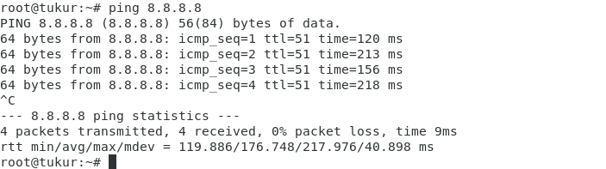

INSTALLATION

Maintenan on commence avec linstallation du serveur APACHE le paquet sappelle apache 2 sous debian

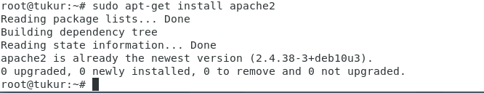

CONFIGURATION

On part dabord au niveau du fichier /etc/bind/named.conf.local DNS et on part faire quelques modifications labas

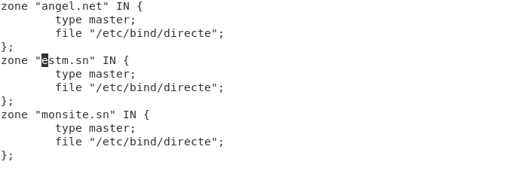

Toutes les zones quon a ajoute douvent nous ramener dans la meme zone de esolution directe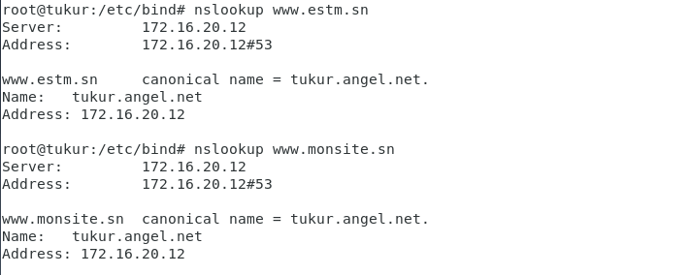

On se met dans le fichier /var/www labas on va créer 3 fichiers ESTM MONSITE et ANGEL



On edite le fichier.htm de angel

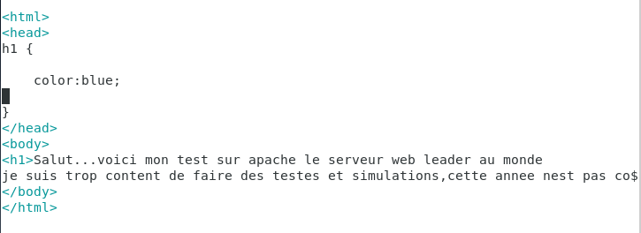

On fait un cp angel/index.html estm/ pour copier notre fichier angel dans estm et on ledite aussi comme le premier fichier

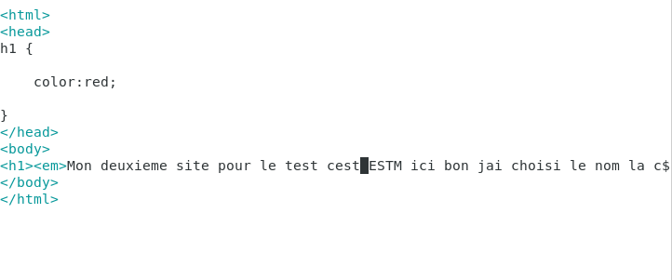

On edite le troisieme fichier aussi nano monsite/index.html

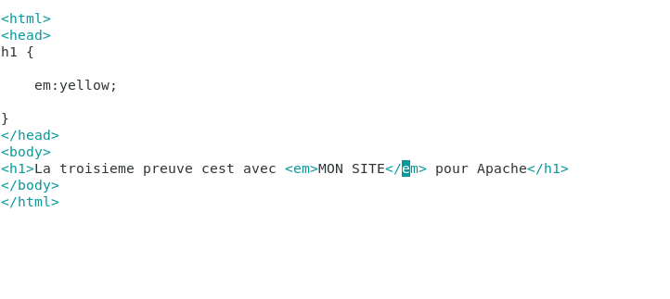

On part cote client pour les tests

